我与海棠的故事
高三五班 彭岑
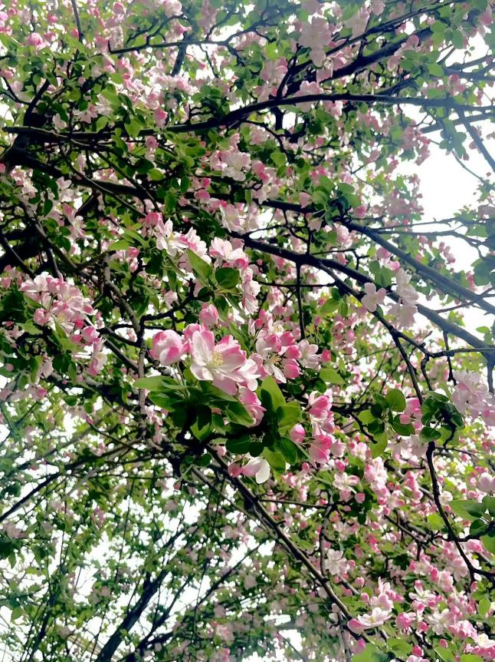
最是人间留不住,朱颜辞镜花辞树。偏偏这海棠,经得住雨的试探,雨打花枝，英落满地。念起这棵海棠树,涌上心绪万千,不知共度多少美好。海棠的丝丝清香,勾起我种种过往--初见时,带着青涩与懵懂,它伫立在校园里迎接着新鲜力量的到来,海棠含苞待放时,我们在绿菌场上举行海棠义卖,将善意以朴素的方式,裹携着海棠花香带去更远的地方；微风拂过,花瓣飘落,年轻的生命在足球联赛中挥洒热血。海棠似一个无声的陪伴者,花开花落,见证了人生中斐然的篇章。海棠枝叶繁,花开春正来--绕指年华如流水,人生大概也是这样-你刚学会珍惜,它就准备告别,它用最后一次的盛开,催促着我去往更广阔的天空。高考是浓烈的酣畅,而少年是迈过春寒料峭的骄阳,或许追逐的路途并不轻松，或许肩上的负担也很沉重,可理想对于少年来说,永远情有独钟。春天从不会为谁停留,但独属校园里海棠的香气与可爱模样,会永远在我的心间驻足。离别时,夜风一吹,收获与怀念也似粉白的瓣薄任风翻动，但明年此时,仍会有新的海棠开上枝头，春有约，花不误，岁岁年年不相负。

